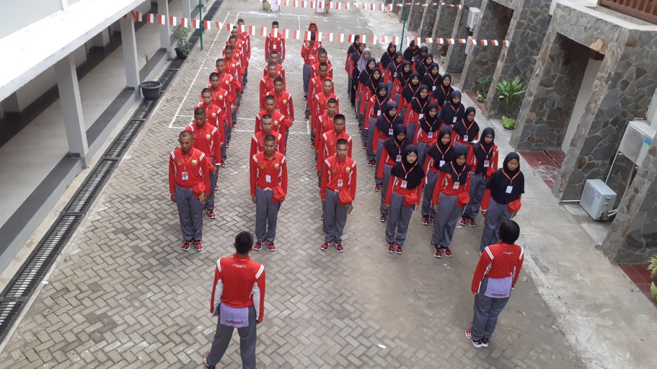
Dua Calon Paskibraka Siap Harumkan Nama Jambi
Jambi (Humas Pemprov Jambi) - Kemarin, Rabu (24/7) sore, bertempat di Auditorium Rumah Dinas Gubernur Jambi, usai penyerahan CSR berupa perlengkapan sekolah dari BRI Cabang Jambi kepada Pemerintah Provinsi Jambi untuk disalurkan kepada anak-anak sekolah dari keluarga tidak mampu, Gubernur Jambi, Dr.Drs.H.Fachrori Umar, M.Hum melepas dua orang calon Pasukan Pengibar duplikat Bendera Pusaka (Paskibraka) yang akan mewakili Provinsi Jambi di tingkat nasional.
Dua siswa yang dinyatakan lolos seleksi calon Paskibraka Nasional mewakili Provinsi Jambi yaitu Suci Ayuni dari SMA Negeri 1 Kabupaten Tebo dan Kusnaidi dari SMA Negeri 2 Kota Sungai Penuh.
Fachrori mengatakan sangat mengapresiasi lolosnya dua Paskibraka Provinsi Jambi ke tingkat nasional. "Manfaatkan masa pelatihan di Jakarta untuk mendapatkan pengalaman sebanyak-banyaknya untuk meningkatkan kapasitas diri," kata Fachrori.
"Pemerintah Provinsi Jambi mengucapkan selamat untuk kedua putra-putri terbaik Provinsi Jambi yang lolos Paskibraka Nasional. Ini tentu menjadi kebanggaan bagi masyarakat dan Pemerintah Provinsi Jambi,” kata Fachrori.
Fachrori berharap kedua calon Paskibraka yang mewakili Provinsi Jambi dapat menjaga nama baik Jambi dan ikut mempromosikan Jambi kepada Paskibraka Nasional.
“Saya mendoakan agar wakil Provinsi Jambi tersebut dapat menjadi barisan inti yang bertugas menaikkan dan menurunkan duplikat bendera pusaka di Istana Merdeka 17 Agustus 2019,” harap Fachrori.
“Kami berharap ini bisa lebih mengenalkan potensi wisata, makanan khas, dan budaya yang ada di Provinsi Jambi. Jaga nama baik Jambi dan semoga nanti kedua Paskibraka Jambi terpilih sebagai pembawa duplikat bendera pusaka dan pengibar bendera,” harap Fachrori.
Kepala Dinas Pemuda dan Olahraga (Dispora) Provinsi Jambi, Wahyudin mengatakan, Suci Ayuni dan Kusnaidi merupakan siswa terbaik dari saringan ketat berjenjang dari tingkat kabupaten/kota hingga tingkat provinsi yang telah dilakukan sejak Mei 2019.
"Dari 100 peserta yang kita jaring secara berjenjang mulai dari kabupaten/kota hingga provinsi. Jadi sudah lama prosesnya. Semua prosedur itu kita lalui melalui proses, maka dapatlah dua orang ini yang terbaik, ujar KAdispora Provinsi Jambi.
Dua calon Paskibraka Nasional yang mewakili Provinsi Jambi, Suci Ayuni dan Kusnaidi mengatakan siap bertugas membawa nama baik Provinsi Jambi dan mengharum nama Provinsi Jambi di tingkat nasional, akan terus berusaha dengan sebaik-baiknya agar semua yang diimpikan dapat tercapai. (Sapra Wintani/edit: Mustar).

